课题组成员理论学习摘要
姓名 |  | 蒋莉 | 学习形式 | 理论学习 | 日期 | 2023.3.22
来源 |  | 知网 | 书籍、论文名称 | 基核心素养背景下“阅读圈”阅读教学模式初探
主要内容摘抄（不够填写另附纸） | 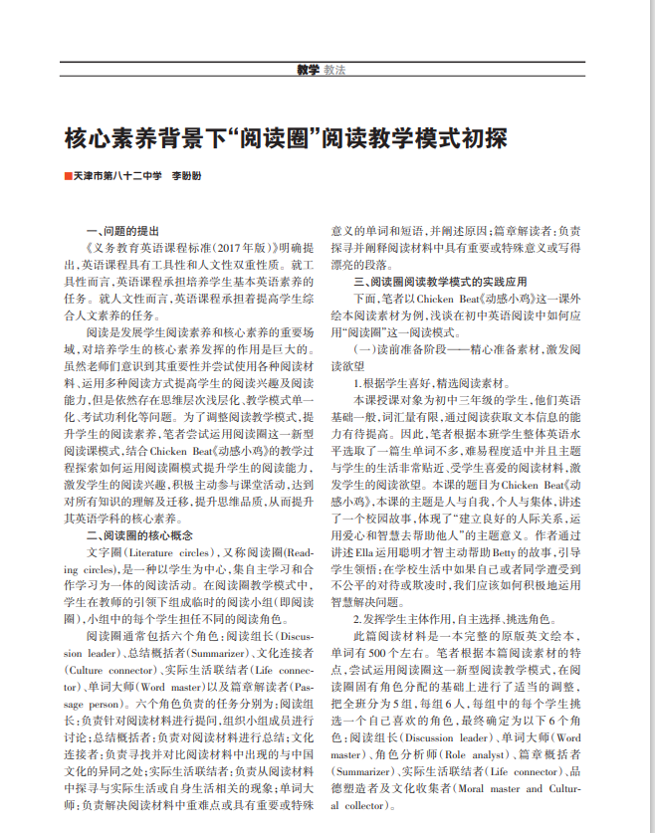
心  得  体  会 | 阅读圈这一教学模式改变了传统的英语阅读教学模式，真正创建了教师引导，以学生为中心的课 堂，燃起了学生的英语阅读热情，充分调动了学生参 与阅读的积极性。这一模式使课外阅读与课堂展 示、讨论有效结合；使学生在获取文化知识的同时， 形成对文章的多维度细致化理解，对故事的主题意 义有更深刻而全面的理解和认识。学生的思维品质 得到了提升，最终达到提升学生英语学科的核心素 养的目的

